1차시 | 총10 | 문제 |  | 연습: □ | 과제 : ☑ | 평가 : □
1. 두 개의 숫자를 인자로 받아서 그 합을 반환하는 함수를 작성하시오.
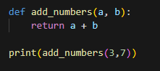

2. 1부터 주어진 수 n까지의 합을 계산하여 반환하는 함수를 작성하시오.
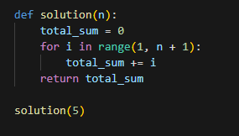

3. 다음 코드의 출력 결과는 무엇인가요?

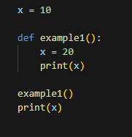
20
10
4. 다음 코드의 출력 결과는 무엇인가요?
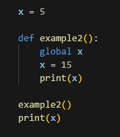
15
15
5. 주어진 리스트에서 최솟값을 찾는 코드를 작성하시오.
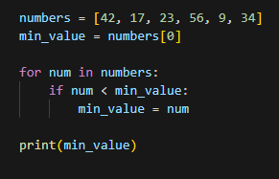

6. 파이썬 클래스에서 생성자 매서드인 것은? 4
① __start__
② __construct__
③ __new__
④ __init__
⑤ __build__

7. self는 클래스 내에서 어떤 역할을 고르시오. 2
① 객체를 호출할 때 필요한 변수
② 클래스의 인스턴스를 참조하는 변수
③ 객체의 메서드에 대한 접근을 제한하는 변수
④ 메서드의 파라미터로 주로 사용되는 예약어
⑤ 클래스의 속성을 초기화하는 변수

8. math 모듈에서 factorial 함수를 가져와 숫자 5의 팩토리얼을 구하는 코드를 작성하시오.
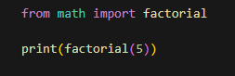

9. 아래의 클래스를 상속받는 Dog 클래스를 생성하고, speak 메서드를 오버라이딩하여 Dog 클래스의 인스턴스가 Woof! 를 반환하도록 작성하시오.
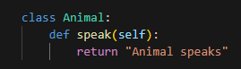

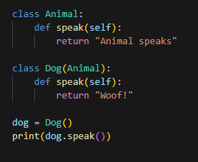
10. 다음 코드를 완성하여 Student 클래스가 Person 클래스를 상속받도록 작성하시오.

